№ | Итем ТЕСТ 5 (Л) | Баллы
I. Алгебра
1 | Вычислите значение выражения: $\log_{9}{\sqrt{27}-0,75}$  Решение:  Ответ:_______________________________________________________________________ | L  0  1  2  3  4  5 |  |  |  |  | L  0  1  2  3  4  5
2 | Пусть $\overline{z}=\left(3+5i\right)\left(3-5i\right)+2-7i^{3}, где \overline{z}$— сопряженное комплексное число $z.$ Определите комплексное число $z$.  Решение:  Ответ:_______________________________________________________________________ | L  0  1  2  3  4  5 |  |  |  |  | L  0  1  2  3  4  5
3 | Решите на множестве $R$равенство:$\sqrt{3x^{2}-x}=3+x$.  Решение:  Ответ:_______________________________________________________________________ | L  0  1  2  3  4  5  6  7  8 |  |  |  |  | L  0  1  2  3  4  5  6  7  8
4 | Вычислите $D(\frac{π}{12})$, если $D(x)=\left|\begin{matrix}\sin{x} & 1+\cos{(2x)} \\ 2\sin^{2}{x} & 4\cos{x}\end{matrix}\right|$.  Решение:  Ответ:________________________________________________________________________ | L  0  1  2  3  4  5  6  7  8 |  |  |  |  | L  0  1  2  3  4  5  6  7  8
5 | Решите на множестве $R$ неравенство $\frac{\left|x^{2}-9\right|}{\log_{0,5}{(3x+6)}}≥0.$  Решение:  Ответ:________________________________________________________________________. | L  0  1  2  3  4  5  6  7  8 |  |  |  |  | L  0  1  2  3  4  5  6  7  8
II. Геометрия
6 | Определите объем куба, если известна его полная площадь $96 {см}^{2}$.  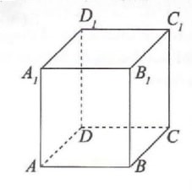  Решение:  Ответ:_______________________________________________________________________. | L  0  1  2  3  4  5 |  |  |  | L  0  1  2  3  4  5
7 | Пусть задана равнобедренная трапеция $ABCD$ с основаниями $AB=4 см и CD=16 см$. Прямые, содержащие боковые стороны пересекаются в точке $М$. Определите расстояние от точки $М$ до большого основания трапеции, если известно, что трапецию можно описать вокруг окружности.  Решение:  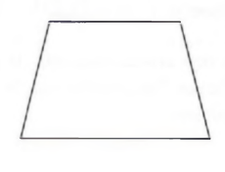  Ответ:________________________________________________________________________ | L  0  1  2  3  4  5  6  7  8 |  |  |  | L  0  1  2  3  4  5  6  7  8
8 | Основанием пирамиды является ромб с диагоналями $6 см и 8 см$, а высота пирамиды равна $2,4 см$, которая проходит через точку пересечения диагоналей. Определите величину двугранного угла при основании пирамиды.  Решение:  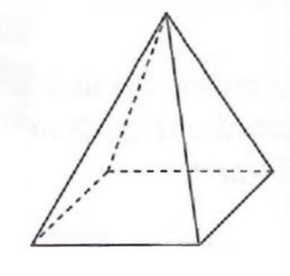  Ответ:________________________________________________________________________ | L  0  1  2  3  4  5  6  7  8 |  |  |  | L  0  1  2  3  4  5  6  7  8
III. Математический анализ
9 | Определить знаменатель геометрической прогрессии$(b_{n})_{n≥1}$ , если $b_{3}=-9 и b_{8}=-\frac{1}{27}$  Решение:  Ответ:________________________________________________________________________. | L  0  1  2  3  4  5 |  |  | L  0  1  2  3  4  5
10 | $Дана функция f :R\backslash \left\{±\sqrt{2}\right\}→R, f\left(x\right)=\frac{x^{3}-1}{x^{2}-2}$.
 | а) Напишите уравнение касательной к графику функции $f$в точке пересечения графика функции $f$ с осью $O_{x}$.  Решение:  Ответ:_______________________________________________________________________ | L  0  1  2  3  4  5  6  7  8 |  | L  0  1  2  3  4  5  6  7  8
 | б) Найдите числовое значение площади подграфика функции  $$g:\left[-1;0\right]→R, g\left(x\right)=-\frac{1}{f\left(x\right)}-\frac{2}{x^{3}-1}$$  Решение:  Ответ:_______________________________________________________________________ | L  0  1  2  3  4  5  6  7  8 |  | L  0  1  2  3  4  5  6  7  8
 | в) Вычислите: $\lim_{x→∞}\left(\sqrt[3]{f\left(x\right)\left(x^{2}-2\right)+2x^{2}}-x\right)$.  Решение:  Ответ:________________________________________________________________________ | L  0  1  2  3  4  5  6  7  8 |  | L  0  1  2  3  4  5  6  7  8
ЭЛЕМЕНТЫ КОМБИНАТОРИКИ. БИНОМ НЬЮТОНА. ЭЛЕМЕНТЫ ТЕОРИИ ВЕРОЯТНОСТЕЙ И МАТЕМАТИЧЕСКОЙ СТАТИСТИКИ
11 | Игральный кубик бросают до тех пор, пока 2-очковая грань не появится 3 раза подряд. Определите вероятность того, что игральная кость будет подброшена 5 раз.  Решение:  Ответ:_______________________________________________________________________ | L  0  1  2  3  4  5  6  7  8 | L  0  1  2  3  4  5  6  7  8
12 | Определите член, содержащий $x^{5}$, из разложения бинома${ \left(x^{3}\sqrt[3]{x}+\frac{1}{x^{2}\sqrt{x}}\right)}^{n}(x>0), зная, что$ биномиальный коэффициент восьмого члена равен биномиальному коэффициенту шестого члена.  Решение:  Ответ:_______________________________________________________________________ | L  0  1  2  3  4  5  6  7  8 | L  0  1  2  3  4  5  6  7  8

